**Линейно-конструктивный рисунок шестигранной призмы**

[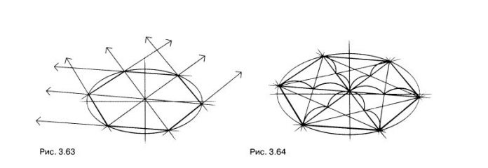](https://hspline.com/wp-content/uploads/2020/04/Lineyno-konstruktivnyy-risunok-shestigrannoy-prizmy-3.jpg)

ЦЕЛЬ ЗАДАНИЯ. Научиться изображать шести­гранную призму в различных положениях.

ПОСТАНОВКА ЗАДАНИЯ. Изучите различные способы построения правильного шестиугольника, сделайте рисунки шестиугольников, проверьте правильность их построения. На основе шестиугольни­ков постройте шестигранные призмы.

РЕКОМЕНДАЦИИ ПО ВЫПОЛНЕНИЮ ЗАДАНИЯ.

Рассмотрите шестигранную призму на рис. 3.52 и ее ортогональные проекции на рис. 3.53. В основа­нии шестигранной призмы (шестигранника) лежат правильные шестиугольники, боковые грани — оди­наковые прямоугольники. Для того, чтобы правиль­но изобразить шестигранник в перспективе, необ­ходимо сначала научиться грамотно изображать в перспективе его основание (рис. 3.54). В шестиугольнике на рис. 3.55 вершины обозначены цифра­ми от одного до шести.

[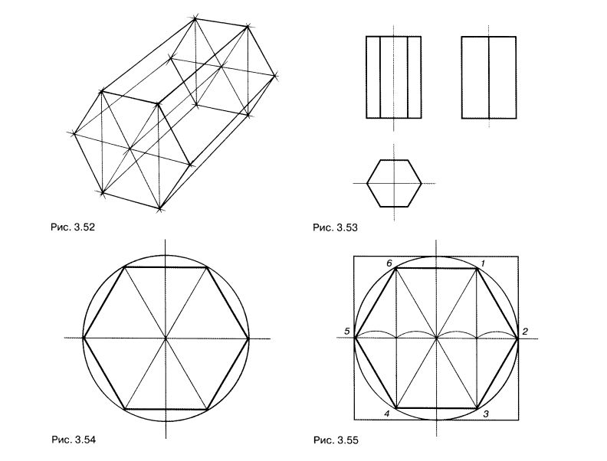](https://hspline.com/wp-content/uploads/2020/04/Lineyno-konstruktivnyy-risunok-shestigrannoy-prizmy.jpg)

Если соединить точки 1 и 3, 4 и 6 вертикальными прямыми, можно заметить, что эти прямые вместе с точкой центра окружности де­лят диаметр 5— 2 на четыре равных отрезка (эти от­резки обозначены дугами). Противоположные сто­роны шестиугольника параллельны друг другу и прямой, проходящей через его центр и соединяю­щей две вершины (например, стороны 6— 1 и 4— 3 параллельны прямой 5— 2). Эти наблюдения помо­гут вам построить шестиугольник в перспективе, а также проверить правильность этого построения.  
Построить правильный шестиугольник по представ­лению можно двумя способами: на основе описан­ной окружности и на основе квадрата.  
На основе описанной окружности. Рассмотрите рис. 3.56. Все вершины правильного шестиугольни­ка принадлежат описанной окружности, радиус ко­торой равен стороне шестиугольника.

[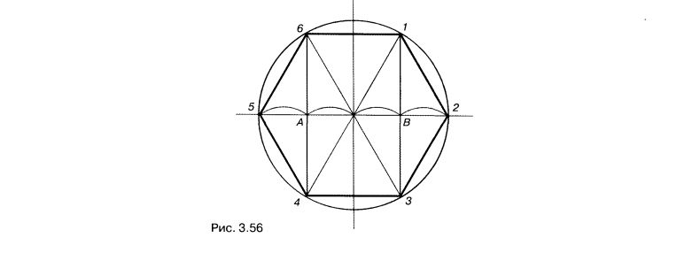](https://hspline.com/wp-content/uploads/2020/04/Lineyno-konstruktivnyy-risunok-shestigrannoy-prizmy-1.jpg)

**Горизонтальный шестиугольник**

Изобразите го­ризонтальный эллипс произвольного раскрытия, т.е. описанную окружность в перспективе. Теперь необ­ходимо найти на ней шесть точек, являющихся вер­шинами шестиугольника. Проведите любой диа­метр данной окружности через ее центр (рис. 3.57).  
Крайние точки диаметра — 5 и 2, лежащие на эллип­се, являются вершинами шестиугольника. Для на­хождения остальных вершин необходимо разделить этот диаметр на четыре одинаковых отрезка. Диа­метр уже разделен точкой центра окружности на два радиуса, остается разделить каждый радиус попо­лам. На перспективном рисунке все четыре отрезка равномерно сокращаются при удалении от зрителя (рис. 3.58). Теперь проведите через середины ради­усов — точки А и В — прямые, перпендикулярные пря­мой 5— 2. Найти их направление можно при помощи касательных к эллипсу в точках 5 и 2 (рис. 3.59). Эти касательные будут перпендикулярны диаметру 5— 2, а прямые, проведенные через точки А и В парал­лельно этим касательным, будут также перпендику­лярны прямой 5— 2. Обозначьте точки, полученные на пересечении этих прямых с эллипсом, как 1, 3, 4, 6 (рис. 3.60). Соедините все шесть вершин прямы­ми линиями (рис. 3.61).

[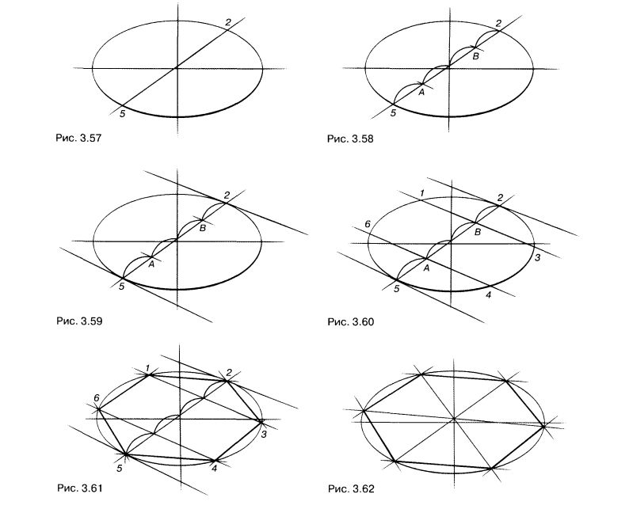](https://hspline.com/wp-content/uploads/2020/04/Lineyno-konstruktivnyy-risunok-shestigrannoy-prizmy-2.jpg)

Проверьте правильность вашего построения разными способами. Если построение верно, то ли­нии, соединяющие противоположные вершины шестиугольника, пересекаются в центре окружности (рис. 3.62), а противоположные стороны шести­угольника параллельны соответствующим диамет­рам (рис. 3.63). Еще один способ проверки показан на рис. 3.64.

[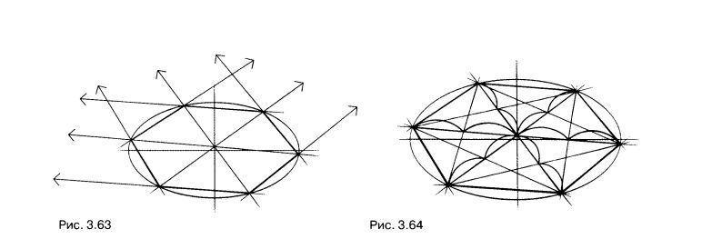](https://hspline.com/wp-content/uploads/2020/04/Lineyno-konstruktivnyy-risunok-shestigrannoy-prizmy-3.jpg)

**Вертикальный шестиугольник**

В таком шести­угольнике прямые, соединяющие точки 1 и 3, 6 и 4, а также касательные к описанной окружности в точ­ках 5 и 2, имеют вертикальное направление и сохра­няют его на перспективном рисунке. Таким обра­зом, проведя две вертикальные касательные к эл­липсу, найдем точки 5 и 2 (точки касания). Соедини­те их прямой линией, а затем разделите полученный диаметр 5— 2 на 4 равных отрезка, учитывая их пер­спективные сокращения (рис. 3.65). Проведите вер­тикальные прямые через точки А и В, а на их пере­сечении с эллипсом найдите точки 7, 3, 6 и 4. Затем последовательно соедините точки 1— 6 прямыми (рис. 3.66). Правильность построения шестиуголь­ника проверьте аналогично предыдущему примеру.

[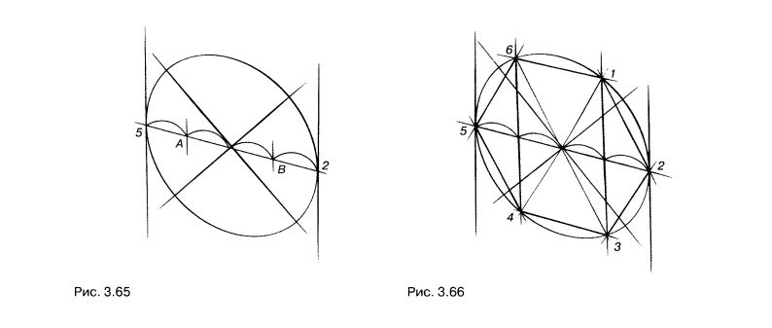](https://hspline.com/wp-content/uploads/2020/04/Lineyno-konstruktivnyy-risunok-shestigrannoy-prizmy-4.jpg)

Описанный способ построения шестиугольника позволяет получить эту фигуру на основе окружно­сти, изобразить которую в перспективе проще, чем  
квадрат заданных пропорций. Поэтому данный спо­соб построения шестиугольника представляется наиболее точным и универсальным. Способ постро  
ения на основе квадрата позволяет легко изобра­зить шестигранник в том случае, когда на рисунке уже есть куб, иными словами, когда пропорции квадрата и направление его сторон определены.  
На основе квадрата. Рассмотрите рис. 3.67. Вписанный в квадрат шестиугольник по горизон­тальному направлению 5— 2 равен стороне квадра­та, а по вертикали — меньше ее длины.

[](https://hspline.com/wp-content/uploads/2020/04/Lineyno-konstruktivnyy-risunok-shestigrannoy-prizmy-5.jpg)

**Вертикальный шестиугольник**

Нарисуйте вер­тикальный квадрат в перспективе. Проведите через пересечение диагоналей прямую, параллельную его горизонтальным сторонам. Разделите полученный отрезок 5— 2 на четыре равные части и проведите через точки А и В вертикальные прямые (рис. 3.68).  
Линии, ограничивающие шестиугольник сверху и снизу, не совпадают со сторонами квадрата. Изоб­разите их на некотором расстоянии (1/14 а) от гори­зонтальных сторон квадрата и параллельно им. Со­единив найденные таким образом точки 1 и 3 с точ­кой 2, а точки 6 и 4 — с точкой 5, получим шести­угольник (рис. 3.69).

[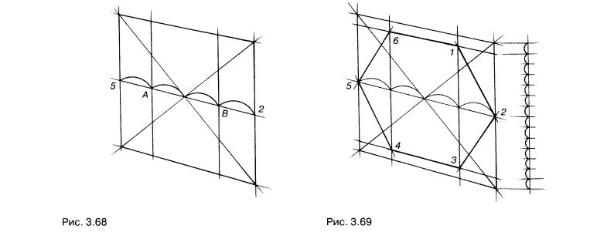](https://hspline.com/wp-content/uploads/2020/04/Lineyno-konstruktivnyy-risunok-shestigrannoy-prizmy-6.jpg)

Гэризонтальный шестиугольник строится в той же последовательности (рис. 3.70 и 3.71).

[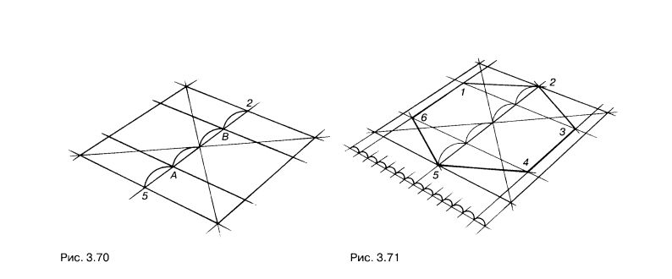](https://hspline.com/wp-content/uploads/2020/04/Lineyno-konstruktivnyy-risunok-shestigrannoy-prizmy-7.jpg)

Этот способ построения уместен только для ше­стиугольников с достаточным раскрытием. В слу­чае, если раскрытие шестиугольника незначитель­но, лучше воспользоваться способом на основе описанной окружности. Для проверки шестиуголь­ника, построенного через квадрат, можно использо­вать уже известные вам методы.

Кроме того существует еще один — описать вок­руг полученного шестиугольника окружность (на ва­шем рисунке — эллипс). Все вершины шестиуголь­ника должны принадлежать этому эллипсу.

Овладев навыками изображения шестиугольни­ка, вы свободно перейдете к изображению шести­гранной призмы. Внимательно рассмотрите схему  
на рис. 3.72, а также схемы построения шестигран­ных призм на основе описанной окружности (рис. 3.73; 3.74 и 3.75) и на основе квадрата (рис. 3.76; 3.77 и 3.78).

[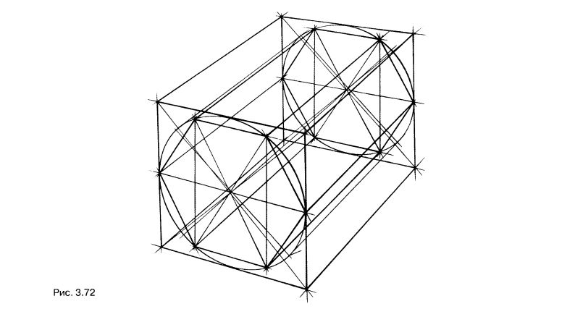](https://hspline.com/wp-content/uploads/2020/04/Lineyno-konstruktivnyy-risunok-shestigrannoy-prizmy-8.jpg)

[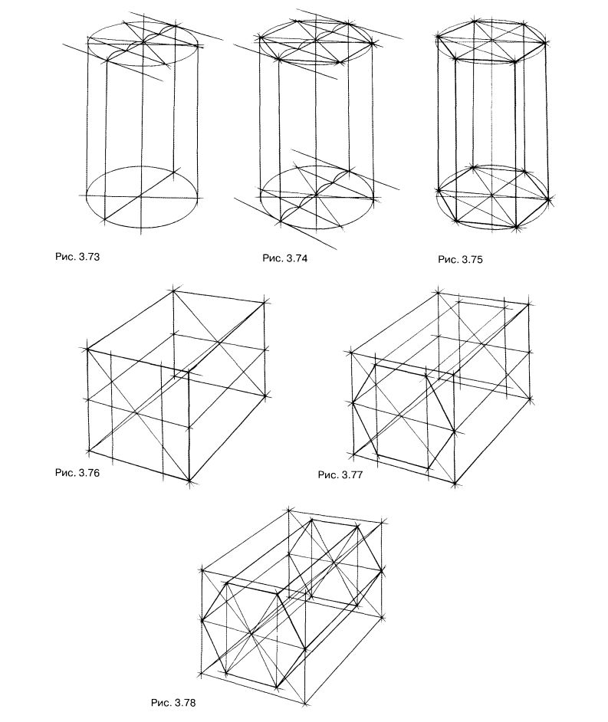](https://hspline.com/wp-content/uploads/2020/04/Lineyno-konstruktivnyy-risunok-shestigrannoy-prizmy-9.jpg)